Casos de Uso de la plataforma EntrePares

1. Casos de Uso de Administrador
El rol administrador contempla las funcionalidades necesarias para supervisar y gestionar distintos elementos de la plataforma EntrePares. A continuación, se presentan los casos de uso definidos para este actor, considerando tanto las funcionalidades actualmente implementadas como aquellas planificadas para futuras etapas del proyecto.

1.1 Resumen de casos de uso
Código | Caso de uso | Objetivo | Estado
EP-ADM-001 | Gestionar postulaciones de ayudantes | Revisar, aprobar o rechazar estudiantes que desean convertirse en ayudantes | Implementado
EP-ADM-002 | Gestionar usuarios | Consultar y administrar el estado de estudiantes y ayudantes | Pendiente
EP-ADM-003 | Moderar contenido de la comunidad | Revisar consultas/publicaciones y actuar ante contenido que incumpla normas | Pendiente
EP-ADM-004 | Gestionar información académica | Administrar carreras, asignaturas y datos académicos utilizados por la plataforma | Pendiente
EP-ADM-005 | Consultar actividad del sistema | Visualizar información general y métricas relevantes para la administración | Futuro

1.2 Especificación de casos de uso
A continuación, se describe en detalle cada uno de los casos de uso asociados al rol Administrador.
1.2.1 EP-ADM-001 — Gestionar postulaciones de ayudantes
Código | EP-ADM-001
Nombre | Gestionar postulaciones de ayudantes
Actor principal | Administrador
Objetivo | Revisar las postulaciones realizadas por estudiantes que desean convertirse en ayudantes y aprobarlas o rechazarlas.
Precondiciones | El Administrador debe tener acceso al área administrativa. Deben existir postulaciones registradas para poder revisarlas.
Disparador | El Administrador accede a la sección de Postulaciones.
Flujo principal | 1. El Administrador ingresa al Panel de Administración. 2. El sistema muestra la cantidad de postulaciones pendientes. 3. El Administrador accede a Postulaciones. 4. El sistema muestra las postulaciones pendientes. 5. El Administrador revisa los datos del estudiante, motivo y experiencia. 6. El Administrador aprueba la postulación. 7. El sistema cambia el estado a APROBADA. 8. El sistema asigna el rol Ayudante al estudiante. 9. El sistema crea su perfil de ayudante si no existe. 10. La postulación deja de aparecer entre las pendientes.
Flujo alternativo | El Administrador rechaza la postulación. El sistema cambia su estado a RECHAZADA y no asigna el rol de Ayudante.
Excepción | Si no existen postulaciones pendientes, el sistema informa que no hay estudiantes esperando revisión.
Postcondición | La postulación queda aprobada o rechazada. Si se aprueba, el estudiante obtiene el rol y perfil de Ayudante.
Regla de negocio | Un estudiante no puede mantener más de una postulación pendiente simultáneamente.

Diagrama de caso de uso
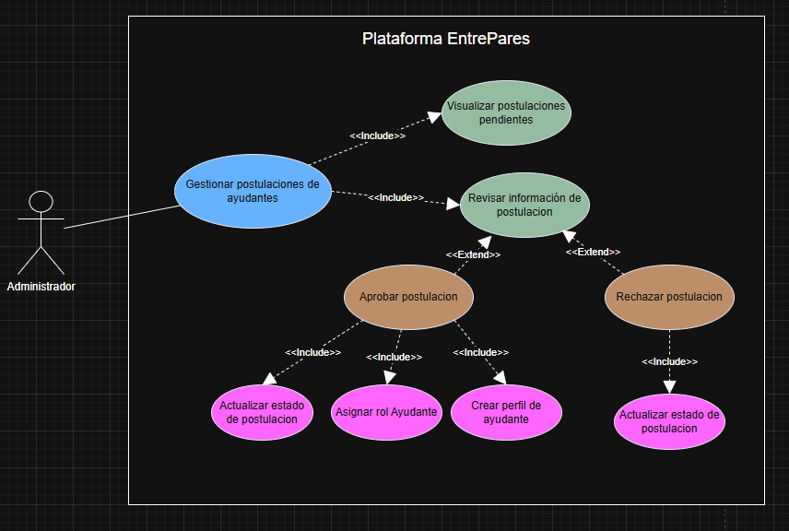
https://drive.google.com/file/d/1OyOfNI9mR4ZzrZuM4TUxF2zXis-FSEHM/view?usp=drive_link
1.2.2 EP-ADM-002 — Gestionar usuarios
Código | EP-ADM-002
Nombre | Gestionar usuarios
Actor principal | Administrador
Objetivo | Consultar y administrar los usuarios registrados en EntrePares.
Precondiciones | El Administrador debe tener acceso al sistema.
Disparador | El Administrador accede a la sección Usuarios.
Flujo principal | 1. El sistema muestra los usuarios registrados. 2. El Administrador consulta un usuario. 3. El sistema muestra su información general y roles. 4. El Administrador puede revisar su estado dentro de la plataforma.
Flujo alternativo | El Administrador filtra usuarios según rol o estado. Puede seleccionar un estudiante o ayudante concreto para consultar información adicional.
Postcondición | La información del usuario queda disponible para su gestión administrativa.
Posibles acciones futuras | Activar/desactivar usuario, revisar roles o restringir acceso según las reglas que definamos.

1.2.3 EP-ADM-003 — Moderar contenido de la comunidad
Código | EP-ADM-003
Nombre | Moderar contenido de la comunidad
Actor principal | Administrador
Objetivo | Supervisar las consultas y publicaciones realizadas dentro de EntrePares para mantener un entorno adecuado.
Precondiciones | Debe existir contenido publicado en la comunidad.
Disparador | El Administrador accede a la sección Comunidad.
Flujo principal | 1. El sistema muestra las publicaciones de la comunidad. 2. El Administrador revisa una publicación. 3. El sistema muestra su contenido, autor y datos asociados. 4. El Administrador determina que la publicación cumple las normas. 5. La publicación permanece activa.
Flujo alternativo | Si el contenido incumple las normas de la comunidad, el Administrador puede pausarlo o desactivarlo.
Postcondición | El contenido mantiene o modifica su estado según la decisión administrativa.
Regla de negocio | El contenido moderado debería conservarse en la base de datos mediante un cambio de estado en lugar de eliminarse físicamente, salvo que se defina lo contrario.

1.2.4 EP-ADM-004 — Gestionar información académica
Código | EP-ADM-004
Nombre | Gestionar información académica
Actor principal | Administrador
Objetivo | Mantener y administrar los catálogos de información académica utilizados por EntrePares, como instituciones, carreras y asignaturas.
Precondiciones | El Administrador debe tener acceso al área administrativa.
Disparador | El Administrador accede a Gestión académica.
Flujo principal | 1. El sistema muestra los catálogos académicos disponibles. 2. El Administrador selecciona una categoría. 3. El sistema muestra sus registros. 4. El Administrador registra o modifica información. 5. El sistema valida y almacena los cambios.
Flujo alternativo | El Administrador consulta información existente sin modificarla o desactiva un registro que ya no debe utilizarse.
Postcondición | Los catálogos académicos quedan actualizados.
Información gestionada | Instituciones, carreras, asignaturas y otros datos académicos controlados por el sistema.

1.2.5 EP-ADM-005 — Consultar actividad del sistema
Código | EP-ADM-005
Nombre | Consultar actividad del sistema
Actor principal | Administrador
Objetivo | Obtener una visión general de la actividad de EntrePares para apoyar la administración de la plataforma.
Precondiciones | Debe existir información registrada en el sistema.
Disparador | El Administrador ingresa al Panel de Administración.
Flujo principal | 1. El sistema recopila información general. 2. Muestra indicadores relevantes. 3. El Administrador consulta los datos disponibles. 4. Puede acceder desde los indicadores a las áreas correspondientes.
Ejemplos de información | Postulaciones pendientes, usuarios registrados, ayudantías activas, publicaciones activas u otros indicadores que definamos posteriormente.
Postcondición | El Administrador obtiene una visión resumida del estado de la plataforma.

2. Casos de Uso de Ayudante

2.1 Resumen

Código | Caso de Uso | Objetivo | Estado
EP-AY-001 | Ver Consultas de la Comunidad | Visualizar las Consultas resumidas realizadas por la Comunidad | Implementado
EP-AY-002 | Revisar Solicitudes Pendientes | Verificar las Solicitudes pendientes para la toma de la Solicitud | Implementado
EP-AY-003 | Tomar Solicitud de Ayudantía | Incorporarse para la preparación de la ejecución del servicio | Implementado
EP-AY-004 | Atender o Finalizar Ayudantía | Atender a la Ayudantía mediante comunicación interna o dar por terminado el servicio | En Revisión
EP-AY-005 | Consultar métricas y evaluaciones | Revisar las métricas asociadas y evaluaciones de desempeño como Ayudante | Futuro

2..2 Diagrama de Caso de Uso
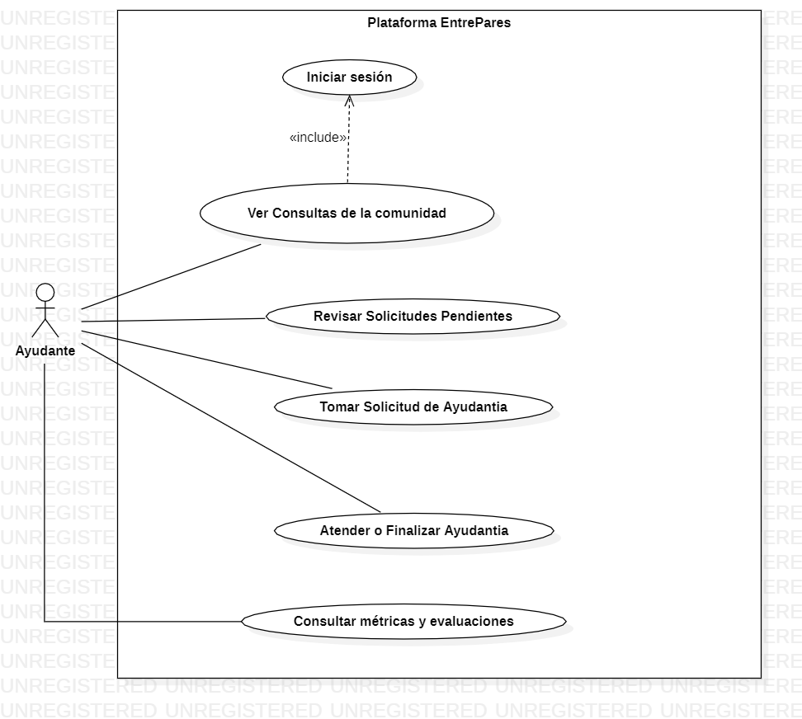

2.3 Especificaciones

2.3.1 Ver Consultas de la Comunidad
Código | EP-AY-001
Nombre | Ver Consultas de la Comunidad
Actor principal | Ayudante
Objetivo | Ver el resúmen de actividades de la Comunidad, permitiendo visualizar las Consultas de manera general, con sus identificaciones y pudiendo acceder a ellas en el apartado de la Comunidad
Precondiciones | - Tener el Rol de Usuario de Ayudante  - Haber realizado el Login con las credenciales válidas  - El Usuario debe tener status de Activo
Disparador | Endpoint por construir,  Validación completa de credenciales
Flujo principal | - El Ayudante inicia sesión con sus credenciales  - Envía el formulario  - El sistema valida las credenciales y el status  - El Ayudante ingresa a la sección de panel-ayudante general, donde se muestra el resúmen de las actividades de la Comunidad
Flujo alternativo | - Ayudante ingresa sus credenciales inválidas o ruta directa  - Sistema envía un mensaje de error de ingreso en función de la excepción
Excepción | - 400: credenciales no válidas (tipo, formato)  - 404: Usuario no ingresado o no activo en el sistema  - 405: Usuario no tiene el Rol de Ayudante
Postcondición | 200: Ingreso exitoso
Regla de negocio | Un Ayudante puede o no participar como miembro de la Comunidad (Ayudante + Estudiante)

2.3.2 Revisar Solicitudes Pendientes
Código | EP-AY-002
Nombre | Revisar Solicitudes Pendientes
Actor principal | Ayudante
Objetivo | Revisar y Verificar las solicitudes pendientes levantadas por los Estudiantes. Esto responde al escalamiento hacia el Ayudante
Precondiciones | - Existen solicitudes de ayudantía levantadas en el sistema  - Ayudante pertenece a la asignatura especializada especificada en su postulación  - La Solicitud debe tener como estado ‘PENDIENTE’
Disparador | Endpoint api/solicitudes-ayudantia/disponibles
Flujo principal | - Estudiante levantó una Solicitud  - Ayudante entra a la vista de Solicitudes pendientes  - Sistema renderiza las Solicitudes con sus identificadores y estado
Flujo alternativo | - Ayudante ingresa a la vista de Solicitudes pendientes  - Intenta ingresar a otra asignatura  - Sistema envía mensaje de error respectivo
Excepción | 500: Error interno del sistema
Postcondición | 200: Ok y Payload con las Solicitudes pendientes
Regla de negocio | Un Ayudante puede revisar las solicitudes pendientes para gestionar su servicio

2.3.3 Tomar Solicitud de Ayudantía
Código | EP-AY-001
Nombre | Tomar Solicitud de Ayudantía
Actor principal | Ayudante
Objetivo | Incorporación del Ayudante al flujo del servicio, realizando la toma de la Solicitud y a la espera de la aceptación por parte del Estudiante para generar la Ayudantia 1:1
Precondiciones | - La Solicitud debe tener como estado ‘PENDIENTE’  - La Solicitud no puede estar tomada por otro Ayudante
Disparador | Endpoint: api/solicitudes-ayudantia/:id_solicitud/tomar
Flujo principal | - Ayudante accede a las Solicitudes pendientes  - Realiza click en el botón para aceptar la Ayudantía  - La Solicitud pasa a mis-ayudantías a la espera de ser aceptada  - Estudiante acepta al Ayudante  - Se inicia el servicio de Ayudantía 1:1
Flujo alternativo | - Ayudante accede a las Solicitudes pendientes  - Realiza click en el botón para aceptar la Ayudantía  - La Solicitud pasa a mis-ayudantías a la espera de ser aceptada  - Estudiante rechaza al Ayudante  - La Solicitud vuelve a quedar pendiente
Excepción | - 400: No se han enviado datos correctamente  - 404: El Usuario no tiene perfil de Ayudante  - 409: La Solicitud fue tomada o no se encuentra disponible
Postcondición | 200: Ok y se envía la toma de la Ayudantía para ser aceptada por el Estudiante
Regla de negocio | Un Ayudante puede generar una Ayudantía 1:1 para un Estudiante

2.3.4 Atender o Finalizar Ayudantía
Código | EP-AY-001
Nombre | Atender o Finalizar Ayudantía
Actor principal | Ayudante
Objetivo | Gestionar la Ayudantía mediante los medios de comunicación correspondientes para atenderla o darla por finalizada (a futuro, se añadirá el escalado a docencia)
Precondiciones | - La Solicitud se encuentra en estado de ‘ACEPTADA’  - El Ayudante tiene el Rol respectivo y su Usuario tiene estado Activo  - El Estudiante tiene su Rol respectivo y su Usuario tiene estado Activo
Disparador | Desde la vista de Ayudante - page mis-ayudantias,  Endpoint: api/solicitudes-ayudantia/:id_solicitud/resolver
Flujo principal | - Estudiante acepta al Ayudante  - Se genera la la Ayudantía 1:1  - Ayudante y Estudiante pueden acceder a la sección de la Ayudantía  - Ayudante puede finalizar la ayudantía
Flujo alternativo | POR EVALUAR
Excepción | - 400: Solicitud sigue con estado de ‘ACEPTADA’ o Ayudantía sigue con estado de ‘ACEPTADA’  - 409: La Ayudantía fue bajada
Postcondición | 200: Mensaje de éxito.
Regla de negocio | Un Ayudante gestiona la Ayudantía para cumplir con el servicio

2.3.5 Consultar métricas y evaluaciones - PENDIENTE
Código | EP-AY-001
Nombre | Consultar métricas y evaluaciones
Actor principal | Ayudante
Objetivo | Consultar las métricas resumidas y evaluaciones generales a través de un dashboard resumido
Precondiciones | - Haber resuelto Ayudantías  - Estudiantes evaluaron al Ayudante
Disparador | PENDIENTE
Flujo principal | - Ayudante resuelve la Ayudantía  - Estudiante evalúa el desempeño del Ayudante  - Evaluación se asocia con el Ayudante y se incorpora a las métricas  - Se actualizan las métricas en el dashboard del Ayudante
Flujo alternativo | - Ayudante resuelve la Ayudantía  - Estudiante no evalúa el desempeño del Ayudante  - Se le asigna un criterio ponderado de sus métricas generales
Excepción | - 500: Errores generales - PENDIENTE ESTA FUNCIONALIDAD
Postcondición | 200: Mensaje de éxito con payload de las métricas
Regla de negocio | Un Ayudante debe conocer su desempeño en la aplicación

3. Casos de Uso de Estudiante
El rol Estudiante contempla las funcionalidades necesarias para gestionar sus consultas, solicitar apoyo académico, participar en ayudantías y evaluar la atención recibida dentro de EntrePares.

3.1 Resumen de casos de uso

Código | Caso de Uso | Objetivo | Estado
EP-EST-001 | Gestionar consultas | Crear, revisar, editar o desactivar consultas realizadas por el estudiante. | Implementado
EP-EST-002 | Solicitar ayudantía | Solicitar apoyo académico personalizado de un Ayudante. | Implementado
EP-EST-003 | Gestionar ayudantías solicitadas | Revisar el estado de solicitudes y aceptar o rechazar al Ayudante asignado. | Implementado
EP-EST-004 | Participar en ayudantía 1:1 | Acceder y participar en la instancia de apoyo académico aceptada. | En revisión
EP-EST-005 | Evaluar ayudantía | Evaluar la atención recibida una vez finalizada la ayudantía. | Implementado/ En revisión

3.2 Especificación de casos de uso
A continuación, se describe en detalle cada uno de los casos de uso asociados al rol Estudiante.
3.2.1 EP-EST-001 — Gestionar consultas propias
Código | EP-EST-001
Nombre | Gestionar consultas propias
Actor principal | Estudiante
Objetivo | Permitir al Estudiante crear, visualizar, editar o desactivar las consultas académicas que ha publicado dentro de EntrePares.
Precondiciones | El Estudiante debe tener acceso a la plataforma. Para editar o desactivar una consulta, debe ser el autor de esta.
Disparador | El Estudiante accede a la sección destinada a sus consultas o inicia la creación de una nueva consulta.
Flujo principal | 1. El Estudiante accede a la gestión de consultas. 2. El sistema muestra sus consultas registradas. 3. El Estudiante selecciona una consulta o crea una nueva. 4. El sistema muestra la información correspondiente. 5. El Estudiante realiza la acción requerida. 6. El sistema valida la información. 7. El sistema almacena o actualiza los datos de la consulta.
Flujo alternativo | El Estudiante decide cancelar la creación o edición y regresa a la vista anterior sin guardar cambios.
Excepción | Si la información requerida está incompleta o es inválida, el sistema informa el error y no guarda los cambios.
Postcondición | La consulta queda creada, actualizada o desactivada según la acción realizada.
Regla de negocio | Un Estudiante solo puede modificar o desactivar las consultas de las cuales es autor.

3.2.2 EP-EST-002 — Solicitar ayudantía
Código | EP-EST-002
Nombre | Solicitar ayudantía
Actor principal | Estudiante
Objetivo | Permitir al Estudiante solicitar apoyo académico personalizado de un Ayudante.
Precondiciones | El Estudiante debe tener acceso a la plataforma y debe existir una necesidad académica asociada a la solicitud.
Disparador | El Estudiante selecciona la opción para solicitar apoyo de un Ayudante.
Flujo principal | 1. El Estudiante accede a la opción de solicitar ayudantía. 2. El sistema muestra el formulario correspondiente. 3. El Estudiante ingresa la información requerida. 4. El Estudiante envía la solicitud. 5. El sistema valida los datos. 6. El sistema registra la solicitud con estado PENDIENTE. 7. La solicitud queda disponible para que un Ayudante pueda revisarla.
Flujo alternativo | El Estudiante cancela el proceso antes de enviar la solicitud.
Excepción | Si faltan datos obligatorios o existe un error durante el registro, el sistema informa la situación y no genera la solicitud.
Postcondición | La solicitud queda registrada con estado PENDIENTE.
Regla de negocio | La solicitud debe estar asociada al Estudiante y mantener un estado que permita controlar su avance dentro del flujo.

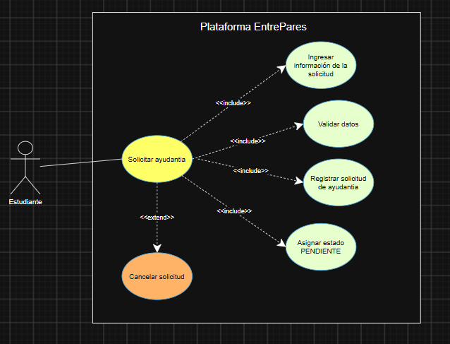
Diagrama de caso de uso
https://drive.google.com/file/d/1aFgp3KS0vpEIEDmCEBjS_NhzZ9vzGQcw/view?usp=drive_link

3.2.3 EP-EST-003 — Gestionar ayudantías solicitadas
Código | EP-EST-003
Nombre | Gestionar ayudantías solicitadas
Actor principal | Estudiante
Objetivo | Permitir al Estudiante revisar el estado de sus solicitudes de ayudantía y decidir si acepta o rechaza al Ayudante que toma una solicitud.
Precondiciones | El Estudiante debe haber generado al menos una solicitud de ayudantía.
Disparador | El Estudiante accede a la sección de sus ayudantías o solicitudes.
Flujo principal | 1. El sistema muestra las solicitudes del Estudiante. 2. El Estudiante revisa el estado de una solicitud. 3. Un Ayudante toma la solicitud. 4. El sistema muestra la información del Ayudante asociado. 5. El Estudiante acepta al Ayudante. 6. El sistema actualiza el estado correspondiente. 7. La ayudantía queda disponible para continuar con el proceso 1:1.
Flujo alternativo | El Estudiante rechaza al Ayudante. El sistema retira la asociación y la solicitud vuelve a quedar disponible para ser tomada por otro Ayudante.
Excepción | Si la solicitud ya cambió de estado o no está disponible para la acción seleccionada, el sistema informa al Estudiante.
Postcondición | La solicitud queda asociada a un Ayudante aceptado o vuelve al estado correspondiente para continuar buscando apoyo.
Regla de negocio | El Estudiante debe confirmar al Ayudante antes de iniciar la ayudantía 1:1.

3.2.4 EP-EST-004 — Participar en ayudantía 1:1
Código | EP-EST-004
Nombre | Participar en ayudantía 1:1
Actor principal | Estudiante
Objetivo | Permitir al Estudiante acceder a la instancia de apoyo académico una vez aceptado un Ayudante.
Precondiciones | La solicitud debe contar con un Ayudante aceptado y encontrarse en un estado que permita iniciar la ayudantía.
Disparador | El Estudiante accede a una ayudantía activa.
Flujo principal | 1. El Estudiante accede a sus ayudantías. 2. El sistema muestra las ayudantías activas. 3. El Estudiante selecciona una ayudantía. 4. El sistema muestra la información correspondiente al proceso 1:1. 5. El Estudiante participa en la instancia de apoyo académico.
Flujo alternativo | El Estudiante abandona la vista y puede volver a acceder mientras la ayudantía continúe disponible.
Excepción | Si la ayudantía no se encuentra disponible o no pertenece al Estudiante, el sistema restringe el acceso.
Postcondición | El Estudiante participa en la ayudantía asociada a su solicitud.

3.2.5 EP-EST-005 — Evaluar ayudantía

Código | EP-EST-005
Nombre | Evaluar ayudantía
Actor principal | Estudiante
Objetivo | Permitir al Estudiante registrar una evaluación sobre la atención recibida durante una ayudantía.
Precondiciones | La ayudantía debe haber finalizado o encontrarse en un estado que permita realizar la evaluación.
Disparador | El Estudiante accede a la opción de evaluar una ayudantía finalizada.
Flujo principal | 1. El sistema muestra la ayudantía pendiente de evaluación. 2. El Estudiante accede al formulario de evaluación. 3. Ingresa la valoración correspondiente. 4. Envía la evaluación. 5. El sistema valida y registra la información.
Flujo alternativo | El Estudiante decide no realizar la evaluación en ese momento y regresa a la vista anterior.
Excepción | Si la ayudantía no cumple las condiciones para ser evaluada, el sistema no permite registrar la evaluación.
Postcondición | La evaluación queda asociada a la ayudantía y al Ayudante correspondiente.

